# **Monitoramento de Uma Rede, Servidores e firewall**

# Objetivo

O objetivo desse projeto é mostrar a arquitetura de uma rede em uma empresa que esta inicialmente funcionando com uma infraestrutura de servidores firewall e Vmware. Contenha um Firewall para compor uma política de segurança realizando comunicação com o Zabbix que é um sistema de monitoramento de servidores, switch e banco de dados para armazenar informações.

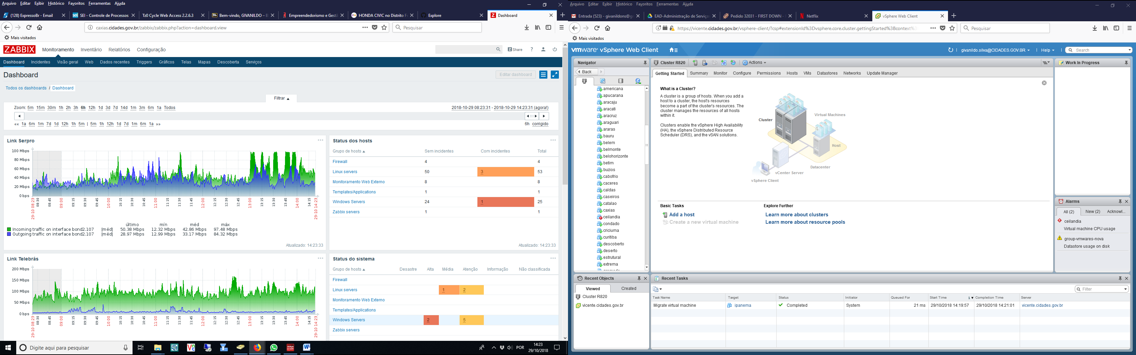

**Foi realizada a criação de um Cluster em uma maquina física com as configurações:**

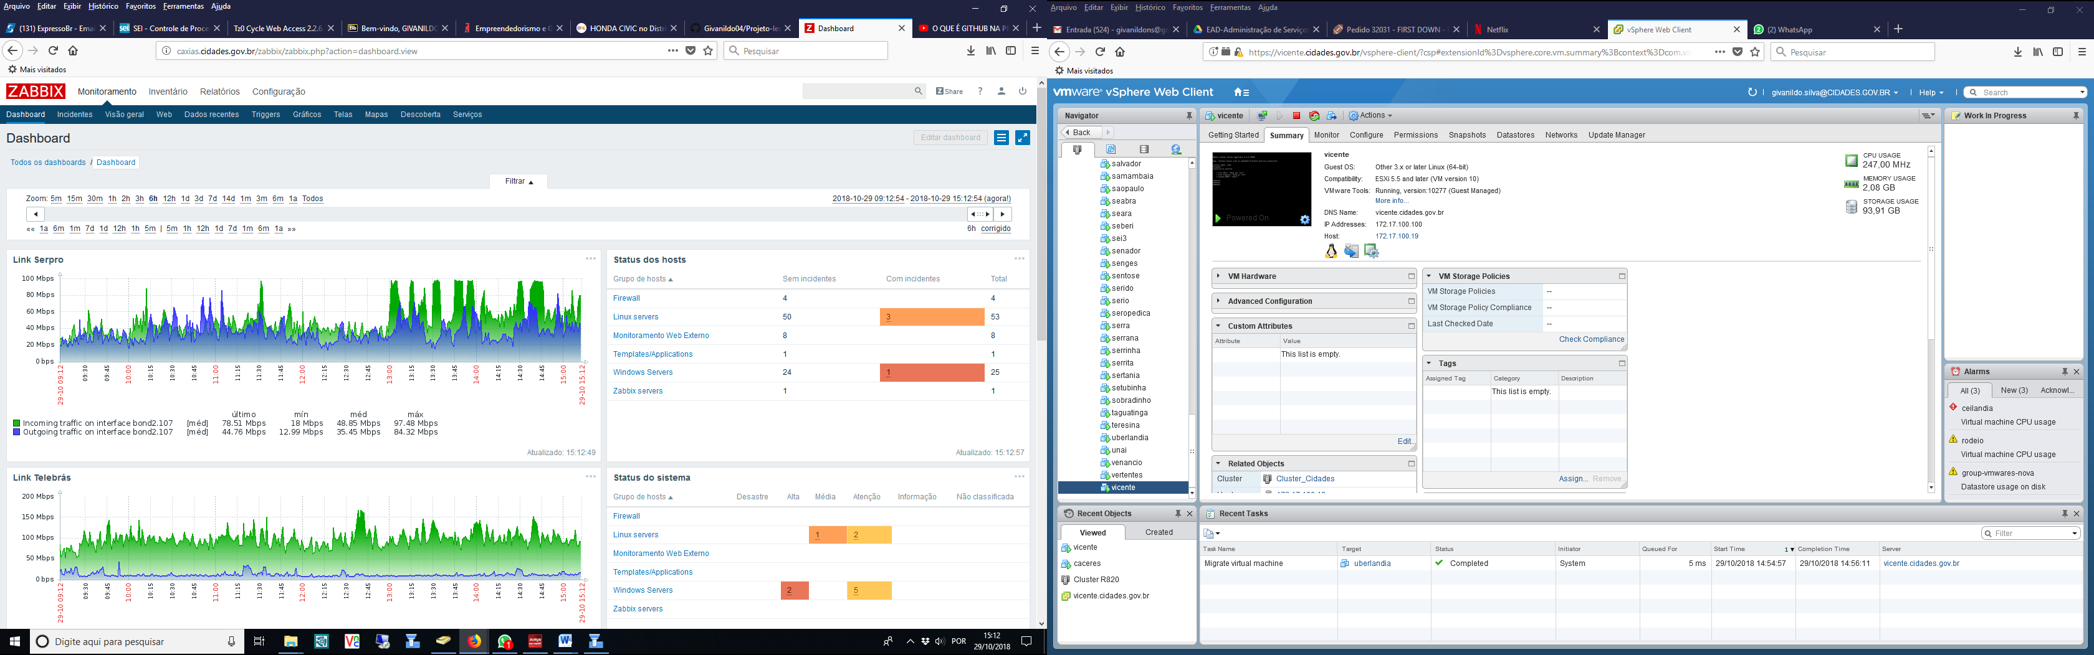

Justificativa

* A escolha do Firewall da Check Point se deu pelo fato de pesquisas realizadas na internet mostrarem a alta aceitação em empresas de grande porte, do mesmo modo as outras ferramentas que compõem a estrutura. Zabbix(Sistema de monitoramento), Banco de Dados Mysql, Opencart, Apache2, PHP7.0 (sistema de E-Commerce Open Source utilizando a linguagem de programação PHP ). -Etapas O projeto da inicio e segue as seguintes etapas: 1º Instalação e configuração dos servidores 2º Escolha do cluster para a criação da VMware instalação do firewall Check Point 3ºinstalação Windows Server 2012. 4º Instalação Linux ubuntu-server versão 16.04 (32 bits) 5º Instalação Zabbix versão 3.2.

# Sobre os Sistemas e Ferramentas

**Windows 2012 server:** Ao implantar os procedimentos não Windows 2012 foi de fácil acesso e fácil usabilidade o maior problema encontrado foi achar a ferramenta de virtualização sem bugs e com melhor reconhecimento das interfaces de redes que foi instalada na maquina.

**Linux Server:** sistema muito fácil instalação porém tive uma dificuldade ao usar as linha de comando então busquei algumas informações na internet para dar continuidade no projeto

**Zabbix:** O Sistema no segundo semestre tive o prazer de conhecê-lo então surgiu a ideia de relembrar sua usabilidade e instalar novamente desse modo tive facilidade de seu uso e configuração.

**Check Point:** inicialmente tem pouco material gratuito falando sobre a ferramenta, porém não é fácil a instalação tem que ter um extremo conhecimento sobre a ferramenta para trabalhar com a mesma. As Certificações da Check Point significam expertise com a tecnologia que protege a internet para todas as empresas Fortune e Global 100. Os benefícios de se tornar certificado pela Check Point incluem as habilidades de suporte e venda de produtos da Check Point, acesso especializado de 2 anos ao nosso banco de dados SecureKnowledge e documentação avançada do produto.

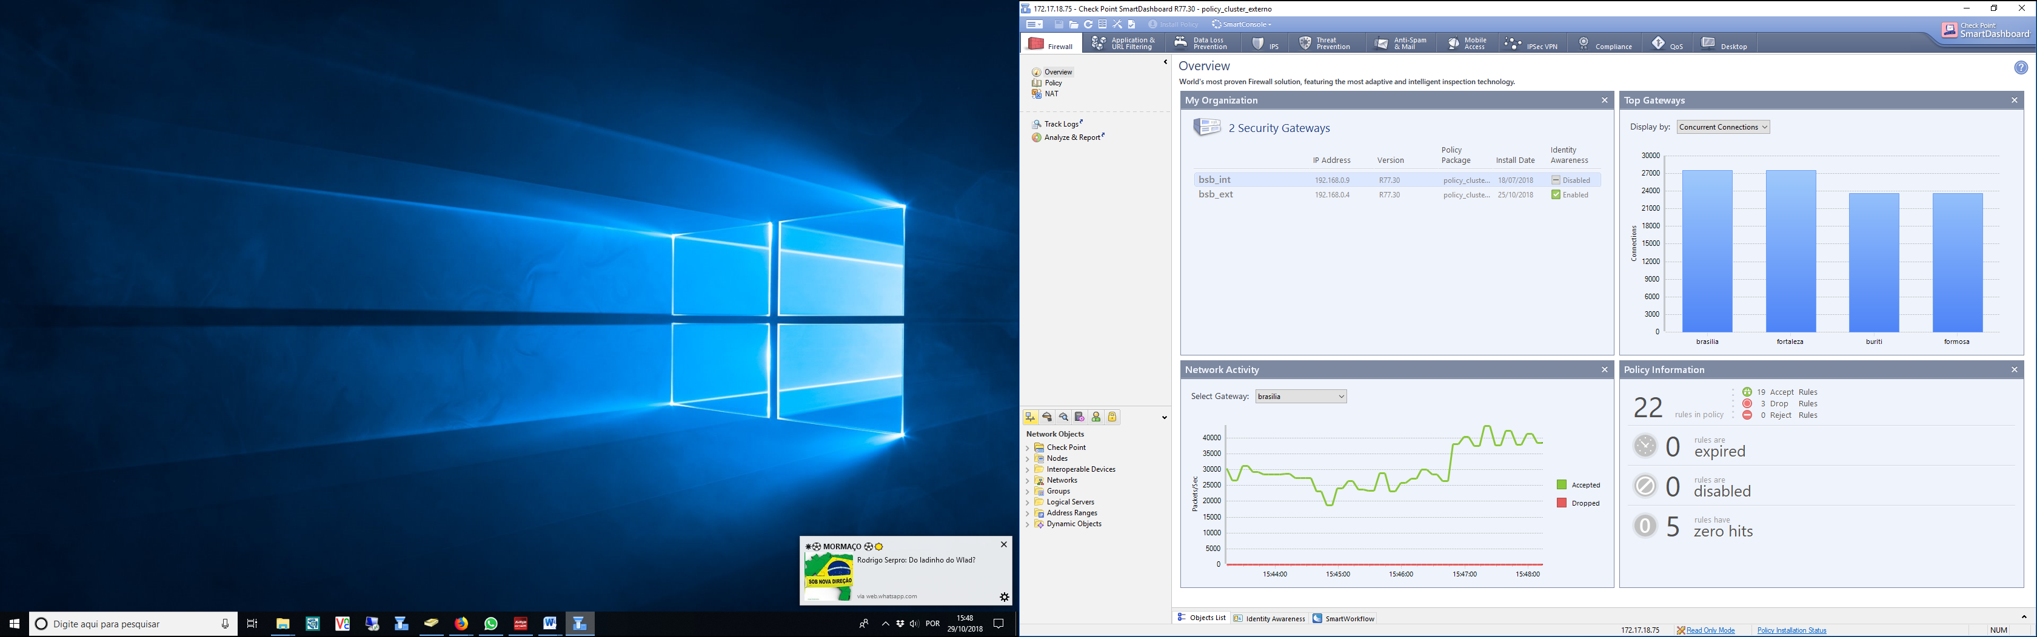

# Conclusão

Conclusão. O intuito do projeto é simular uma estrutura de rede que componha segurança, com usabilidade de servidores web que comporte varias aplicações e faça o monitoramento em tempo real das atividade realizadas em todos os serviços importantes para a empresa.